WISS2007
ホタル通信：呼吸情報を用いたコミュニケーションツール
Hotaru-Tsushin: A communication tool with Respect to Respiratory Information

木塚 あゆみ 柳 英克 美馬 義亮¤

Summary. 人と人のコミュニケーションにおいて、呼吸は重要な役割を果たしている。呼吸情報を可視化し、互いに共有することによって、ユーザ相互の一体感が得られるコミュニケーションシステムが構築できる。本研究では、コミュニケーションツール「ホタル通信」を開発した。「ホタル通信」は、発光部と呼吸計測部からなり、ユーザが息を吐くと点灯し、吸うと消灯するシステムである。また、呼吸のリズムの変化によって色も変化し、ユーザ相互の呼吸の同期も発光して知らせる。小規模な評価実験の結果、ホタル通信による呼吸の可視化がユーザ相互に呼吸の同期をもたらし、一体感が得られたことが分かった。また、更なる改善に向けてのコメントが得られた。

1 はじめに
人と人の対面コミュニケーションには、言葉を使ったバーバル・コミュニケーションと、言葉以外の情報を伝達しあうノンバーバル・コミュニケーションがある。このノンバーバル・コミュニケーションには、表情や視線，しぐさなどを目に見える情報と、声の大きさ、息遣いなどの目に見えない情報を使ったコミュニケーションがある。これらすべての情報はコミュニケーションにおいて重要な役割を果たしているのは言うまでもないが、我々は普段、特に目に見えない情報の重要性に気付かないことが多い。目に見えない情報にも注意を払うことによって、今までよりも気持ちのつながるコミュニケーションが可能になる。
本研究では、目に見えない情報のひとつである呼吸情報に注目した。
呼吸は生命を維持するために自律制御され不随意である一方、ある程度は随意的に制御できるという性質を持つ。加えて、人が興奮しているときには呼吸が速くなり、リラックスしているときには呼吸が遅くなるという不随意に生じる現象があり、情動が表現される。目に見えない情報の中でも、このような不随意な性質をもつ呼吸情報を可視化することによって、意外性も共有できる。

―――――――――
Copyright is held by the author(s).
¤ Ayumi Kizuka, 公立はこだて未来大学大学院 システム情報科学研究科 メディアデザイン専攻, Hidekatsu Yanagi and Yoshiaki Mima, 公立はこだて未来大学 システム情報科学部
本研究では、互いに身体情報を共有し、気持ちのつながるコミュニケーションを実現するために、コミュニケーションツール「ホタル通信」を開発した。このツールは、呼吸を光のON-OFFで表現したものである。また呼吸の速さによってその光の色が変化するとともに、ユーザ同士の呼吸の一致を発光部の周囲を光らせることによって表現している。このツールを用いることによって得られた効果を示し、今後の展望を述べる。

2 関連研究
2.1 呼吸

呼吸はある程度自分の意志で調節することができる一方、脳幹の呼吸中枢で自律制御されているため、普段は意識しなくても呼吸を続けることができる。呼吸生理学的に前者の随意的呼吸を行動性呼吸と呼び、代謝にかかわる呼吸を代謝性呼吸と呼ぶ。
代謝性呼吸は不随意であるが、情動に伴っても変化する[1][f]。例えばBoiten(1994)らは、ネガティブな・ストレスフルな心理的状態にあるとき、呼吸数が増加することを明らかにした [d]。ついで，Skaggs(1930)はポジティブな・リラックスした心理的状態のとき，呼吸数が減少することを明らかにした[e]．

2.2 目に見えないコミュニケーション

目に見えないコミュニケーションのひとつに、化学的なコミュニケーションがある。Martha K. McClintock(1971,1998)は、親密な関係にある集団内の女性が、自分で気付かないうちに月経開始時期を調整しあうことを明らかにした[a][c]。McClintockは、この同期現象を無臭の化学物質であるフェロモンの影響によるものであると考えた。月経周期のうち濾胞期、排卵期それぞれに女性から採取した汗を、週に３日４ヶ月間、別の女性に与え続けた。その結果、濾胞期の汗成分を与えられた被験者の月経周期が２日弱短縮し、排卵期の汗成分を与えられた被験者は２日弱延長した。それによって、親密な女性同士の月経開始時期が同期する傾向が生じた。このような調整が行われる理由として、妊娠・出産時期を同じにすると集団で育児を行えて有利だという面があるからではないかという説がある。
この化学的コミュニケーションは呼吸と同様、不随意な情報が用いられたコミュニケーションである。これ以外にも、我々は無意識のうちに多くの情報を伝達し合っている可能性がある。

2.3 呼吸リズムの引き込み

「息が合う」「あうんの呼吸」と言われるように、密なコミュニケーションを行うと呼吸リズムがお互いに引き込まれるという傾向がある。中村(1995)は、演奏曲中の「間」で歌手と伴奏者は非対面時よりも、顕著に対面時のほうが互いの呼吸が同期する傾向にあること示した[3]。さらに、長岡ら(2000)は練習を繰り返すことによって、２演奏者間の呼吸が一致することを明らかにした[4]。相手の呼吸リズムと同期すると、情動を相手と共有することができ、互いに気持ちがつながっている感覚をもつことができる。
渡辺ら(1998)は、生後3ヶ月の乳児の寝かしつけの過程で、母子間の呼吸に引き込み現象が起こることを示した[6]。まず母親からはじめに、副交感神経活動の指標となる呼吸の周波数帯（0.14～0.4Hz）に入る。すると続いて乳児にも、ともに同様の呼吸成分が現れた。また、母子にリズム音を聞かせるというストレス付加をし、心拍間隔変動の変化から情動変動を調べた。乳児の情動ストレスが生じたとき、それに応じて母親の情動ストレスが同調した。このように、生理的側面における情動の引き込み現象も見られた。そしてこれらの現象は、特に身体を密着していた母子に顕著に見られた。これは、身体を密着させることによって、互いの呼吸がより伝わりやすかったためだと考えられる。

2.4 同期・引き込み現象

A．
同期や周波数の引き込み現象は、２つ以上の結合振動子間の物理・化学的プロセスによって振動子が影響を及ぼしあうことによって起こることが分かっている[b]。
月経周期や呼吸のように、人は脳波、心拍、運動などに常に生体リズムを伴っている。これらの生体リズムは感覚器官を通して与えられる周期的入力に影響を受け、リズムの間に引き込みが生じる。コミュニケーションにおいても、互いの生体リズムを共有し、引き込むことで互いの気持ちを伝え合うということが考えられる。

B.
マレーシアの無数のホタルは、夜毎いっせいに明滅する。そこにはリーダーもなく、環境からの合図も見られない。一方、超伝導体では無数の電子が見事に歩調を合わせながら進む。そのため、電気は抵抗を全く受けずに流れるように進むことができる。これらはすべて同期現象と呼ばれている。このように、同期現象は生物・非生物を問わず、原子核から宇宙に至る自然界にあらゆるスケールで存在する。
ホタルをはじめ、惑星や心臓のペースメーカー細胞の集団はすべて、振動子の集合体である。それらは自律的な周期を持ち、一定のインターバルで反復運動をする。振動子が２つ以上ある場合、物理・化学的プロセスによって振動子が互いに影響を及ぼしあう。ホタルはコミュニケーションをとり、ペースメーカー細胞は電流を交換する。近年では結合振動子を単純化したモデルで扱い、その力学的プロセスが少しずつ明らかになってきている。
先述の月経周期や呼吸のように、人は脳波、心拍、運動なども常に生体リズムを伴っている。これらの生体リズムは感覚器官を通して与えられる周期的入力に影響を受け、リズムの間に引き込みが生じる。コミュニケーションにおいても、互いの生体リズムを共有し、引き込むことで互いの気持ちを伝え合っているということが考えられる。

4 ホタル通信
4.1 システム構成

ホタル通信は、呼吸を計測する計測部と、呼吸情報を知らせる発光部からなり、息を吸うと消灯し、息を吐くと点灯するシステムである(図1)。ホタル通信はユーザが暗闇で装着して使用する(図2)。発光部の光の色は、呼吸リズムの速度によって変化する(図3)。また、ユーザ間の呼吸リズムがそろうと発光部の周囲が点灯し、呼吸が同期したことを知らせる。

4.2 呼吸計測部

呼吸は、温度センサを用いて計測する(図4)。温度と熱起電力との関係が直線的であり使用しやすいことから，温度センサとしてK型熱電対（測定温度範囲-200～+1200℃）を使用した。呼吸運動は、熱電対を被験者の左鼻下に設置して測定した。鼻の下に設置することにより体内で温められた空気を吐くと上昇し，外気を吸うと下降するという曲線が得られる（図5）．これを呼吸曲線とする．
信号処理のため回路を製作した。呼吸計測に合わせ、カットオフ周波数を10Hz～0.05Hz，増幅率を1000 倍に設定した．

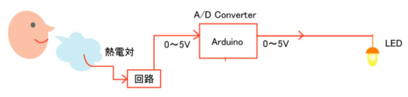
図3 システム図
↑もっと大きく詳細にします

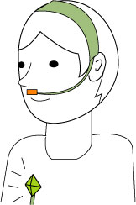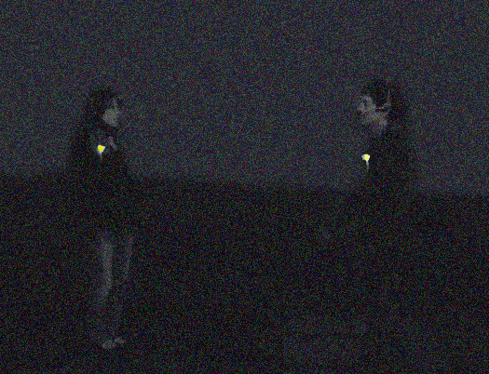
図2 ホタル通信

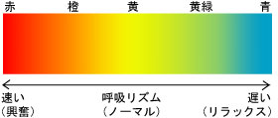
図3 呼吸リズムに合わせたLEDの色変化

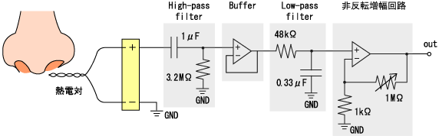
図4 熱電対を用いた計測回路

図5 計測された呼吸曲線

図6 ホタル通信の形状

4.3 発光部

点灯に使用するLEDは、マイコン（Arduino）を用いて制御を行う(図4)。熱電対で計測した値によって光量が変化する。またLEDの色は呼吸リズムが速くなると赤色に、呼吸リズムが遅くなると青色に、その中間として黄色に、滑らかに変化する。さらに、互いの呼吸が同期したとき発光部の周囲が光り、同期したことを知ることができる。

4.1 形状

形状は図6に示した。呼吸計測部は頭に装着でき、ヘッドセット似た形状になっている。鼻下に

4.4 予想される効果

呼吸の可視化により、相手の呼吸リズムやその変化を知ることによって、相手の感情や意図を推測することができる。また呼吸情報を共有することによって、互いに対する関心が深まり、引き込み現象が起こりやすくなると考えられる。さらに、相手とのコミュニケーションだけにとどまらず、自分の呼吸を見ることによって、自分の意外な呼吸反応に気づくことができる。

5 評価実験
5.1 方法

互いに面識のある21～25歳のA,B,C,D,Eの５名を被験者として、インターフェースと使用効果の評価を行った。実験は２人１組で行い、A-B,C-D,A-Eを対にした。それぞれに１組約３～10分間、ホタル通信を装着した状態で椅子に座り会話してもらった。２者間の距離は１～２m程度の、違和感のない距離をとってもらった。実験間には適度の休憩時間をとった。
実験条件としては，呼吸情報の共有による影響を見るために、ホタル通信に1) 装着者の呼吸を反映させた場合，2) ダミーの呼吸を反映させた場合の２つの場合について比較する実験を行った．また，人の動きが点灯部の効果に与える影響を考慮するために，3) 点灯部を固定した場合，4) 点灯部をユーザの胸部に装着した場合の２つの状態について比較する実験を行った．それらの状態において被験者の、相手や自分およびツールに対する感じ方、興味がどのように変化するのかを質問紙調査した．また、その時の被験者同士の会話と呼吸を記録し、分析を行った。

5.2 結果

グラフとか写真が入ります。

5.3 考察

5 まとめと今後の予定

参考文献

[1] 柿木 昇治, 藤沢 清ら. 新生理心理学〈2巻〉生理心理学の応用分野, 北大路書房, 1997
[3] 中村 敏枝. 「間」における演奏者と伴奏者の呼吸の同期, 日本心理学会第59回大会発表論文集, Vol.631, 1995
[4] 長岡 千賀, 小森 政嗣, 中村 敏枝. 練習が演奏者間の呼吸の一致に及ぼす効果, 日本心理学会第64回大会発表論文集, Vol.603, 2000
[5] 渡辺 富夫, 荻久保 雅道, 石井 裕. 身体的バーチャルコミュニケーションシステムにおける呼吸の可視化と評価, ヒューマンインターフェース学会論文誌, Vol.3, No.4, pp.319-326, 2001
[6] 渡辺 富夫, 大久保 雅史: コミュニケーションにおける引き込み現象の生理的側面からの分析評価, 情報処理学会論文誌「次世代ヒューマンインタフェース・インタラクション」特集号, vol.39, No.5, pp.1225-1231, 1998
[a] Martha K. McClintock, Menstrual synchrony and suppression. Nature, 229, pp.244-245, 1971
[c] Kathleen Stern and Martha K. McClintock. Regulation of ovulation by human pheromones. Nature, 392, pp.177-179, 1998
[b] スティーヴン・ストロガッツ. Sync-なぜ自然はシンクロしたがるのか-. 早川書房, 2005
[d] Boiten, F., Frijda, N.H., Wientjes, J.C. Emotions and respiratory patterns: Review and critical analysis. International Journal of Psychophysiology, Vol.17, pp.103-128, 1994
[e] Skaggs, E.B. Studies in attention and emotion. Journal of Computer and Psychology, Vol.10, pp.375-419, 1930
[f] 有田 秀穂(編). 呼吸の事典. 朝倉書店, 2006

